2019～2020学年度高三年级第一学期教学质量调研（二）
历 史 试 题
总分：120分 考试时间：100分钟
一、选择题：本大题共20小题，每小题3分，共60分。在每小题列出的四个选项中，只有一项是最符合题目要求的。
1． 战国时期某思想家：“选贤良，举笃敬，兴孝悌，收孤寡，补贫穷，如是，则庶人安政矣。庶人安政，然后君子安位。”下列主张与其属于同一学派的是
A．民为贵，社稷次之，君为轻 B．天下兼相爱则治，交相恶则乱
C．圣人居无为之事，行不言之教 D．爱多则法不立，威寡则下侵上
2． 董仲舒认为：“天道有阴阳，人间有德刑。天以阳气为主，以生养为德；人亦应以德政为主，以生成为意……今废先王德教之官，而独任执法之吏治民，毋乃任刑之意与！”这一观点
A．确立了儒家思想的独尊地位 B．继承了先秦儒学仁政思想
C．扼制了学术思想的自由发展 D．阐释了三纲五常的伦理观
3． 东汉班固《汉书·食货志》：“食谓农殖嘉谷可食之物，货谓布帛可衣，及金刀龟贝，所以分财布利通有无者也。二者，生民之本……食足货通，然后国实民富，而教化成。”材料体现的经济思想是
A．重农抑商 B．农商皆本 C．重义轻利 D．弱民强国
4． 元朝行省“掌国庶务，统郡县，镇边鄙……凡钱粮、兵甲、屯种、漕运、军国重事，无不领之”，但各级地方官吏必须“受命于朝而后仕”，行省“提调军马官员”的具体人选始终由朝廷确定。以上材料意在说明行省
A．充任了中央控制地方的枢纽 B．利于维护地方治安稳定
C．体现了集权与分权主辅结合 D．是元朝最高的行政机构
5． 唐代大诗人李白曾在诗中描写一位书法家的作品：“吾师醉后倚绳床，须臾扫尽数千行。飘风骤雨惊飒飒，落花飞雪何茫茫。恍恍如闻魔雷惊，时时只见龙蛇走。”下列符合该书法作品风格的是
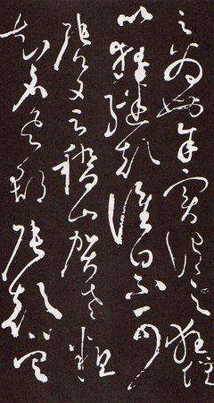
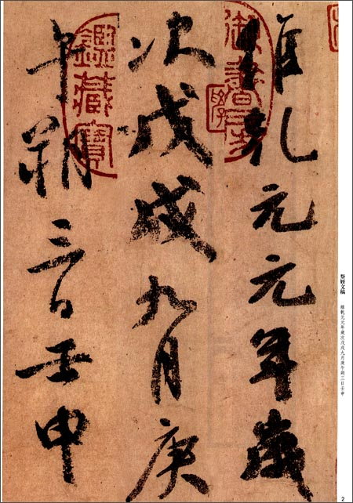
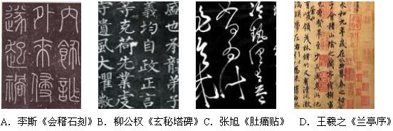

A B C D
6．《宋代文化特征》认为：“这种文学形式是‘小道’，不是载道的工具、治国平天下的手段。但是，在诗歌走上‘雅正’道路而较少表现纯粹的个人生活情感，特别是男女恋情的情况下，它正是以其娱乐艺术的性质,不够堂皇正大却也较少拘谨的地位，而弥补了诗的不足，获得意外的兴旺。”据此可知，这种文学形式
A．采用楚国方言，表现手法夸张 B．讲究自我节制，强调责任感
C．句式工整对仗，讲究平仄押韵 D．形式自由活泼，趋于平民化
7． 他被誉为清学“开山始祖”。学术上，他主张“明道救世”“引古筹今”的“实学”。学风上，他批判八股取士制度，认为“文须有益于天下”。据此判断“他”是
A．李贽 B．黄宗羲 C．顾炎武 D．王夫之
8．观察下表，从年代Ⅰ到年代Ⅱ表格数据变化反映的历史现象是
 | 中国进口商品数量(单位：万两) |  | 中国外贸赤字(单位：亿元) | 中国新设工厂数(单位：家)
 | 英国 | 德国 | 中国外贸赤字(单位：亿元) | 中国新设工厂数(单位：家)
年代Ⅰ | 9609 | 2800 | 1．66 | 79
年代Ⅱ | 4900 | 0 | 0．15 | 132
A．洋务派近代工业的创办 B．民族资本主义工业的兴起
C．民族工业短暂春天的出现 D．国民经济建设运动的开展
9． 1835年，西方传教士在广州发行第一份中文报刊，宣传英国君主立宪制度。1874年第一份由国人主办的中文报刊《汇报》发行，使用西方机器印刷。1896年《时务报》创刊，梁启超任主笔，曾发表《变法通议》一文。1905-1911年革命报刊纷纷出现，如《民呼日报》。据此可知
A．西方报刊垄断了中国报业市场 B．报刊业发展与近代文明联系密切
C．报刊发行影响民众的社会生活 D．民主科学思潮推动了报刊业发展
10．刘伯承致电中央军委，就某一战役提出战略方针：“蒋军重兵守徐州，其补给只一津浦线，怕我截断……只要不是重大不利之变化，陈（毅）、邓（小平）主力似应力求截断徐、宿间铁路，造成隔断孙（元良）兵团、会攻徐州之形势，亦即从我军会战重点之西南面斩断敌人中枢办法，收效极大。”该战役为
A．徐州会战 B．挺进大别山 C．淮海战役 D．平津战役
11．下图是建国后我国某个时期连续五年的国内生产总值(GDP)增长率的变化情况。该情况可能出现于
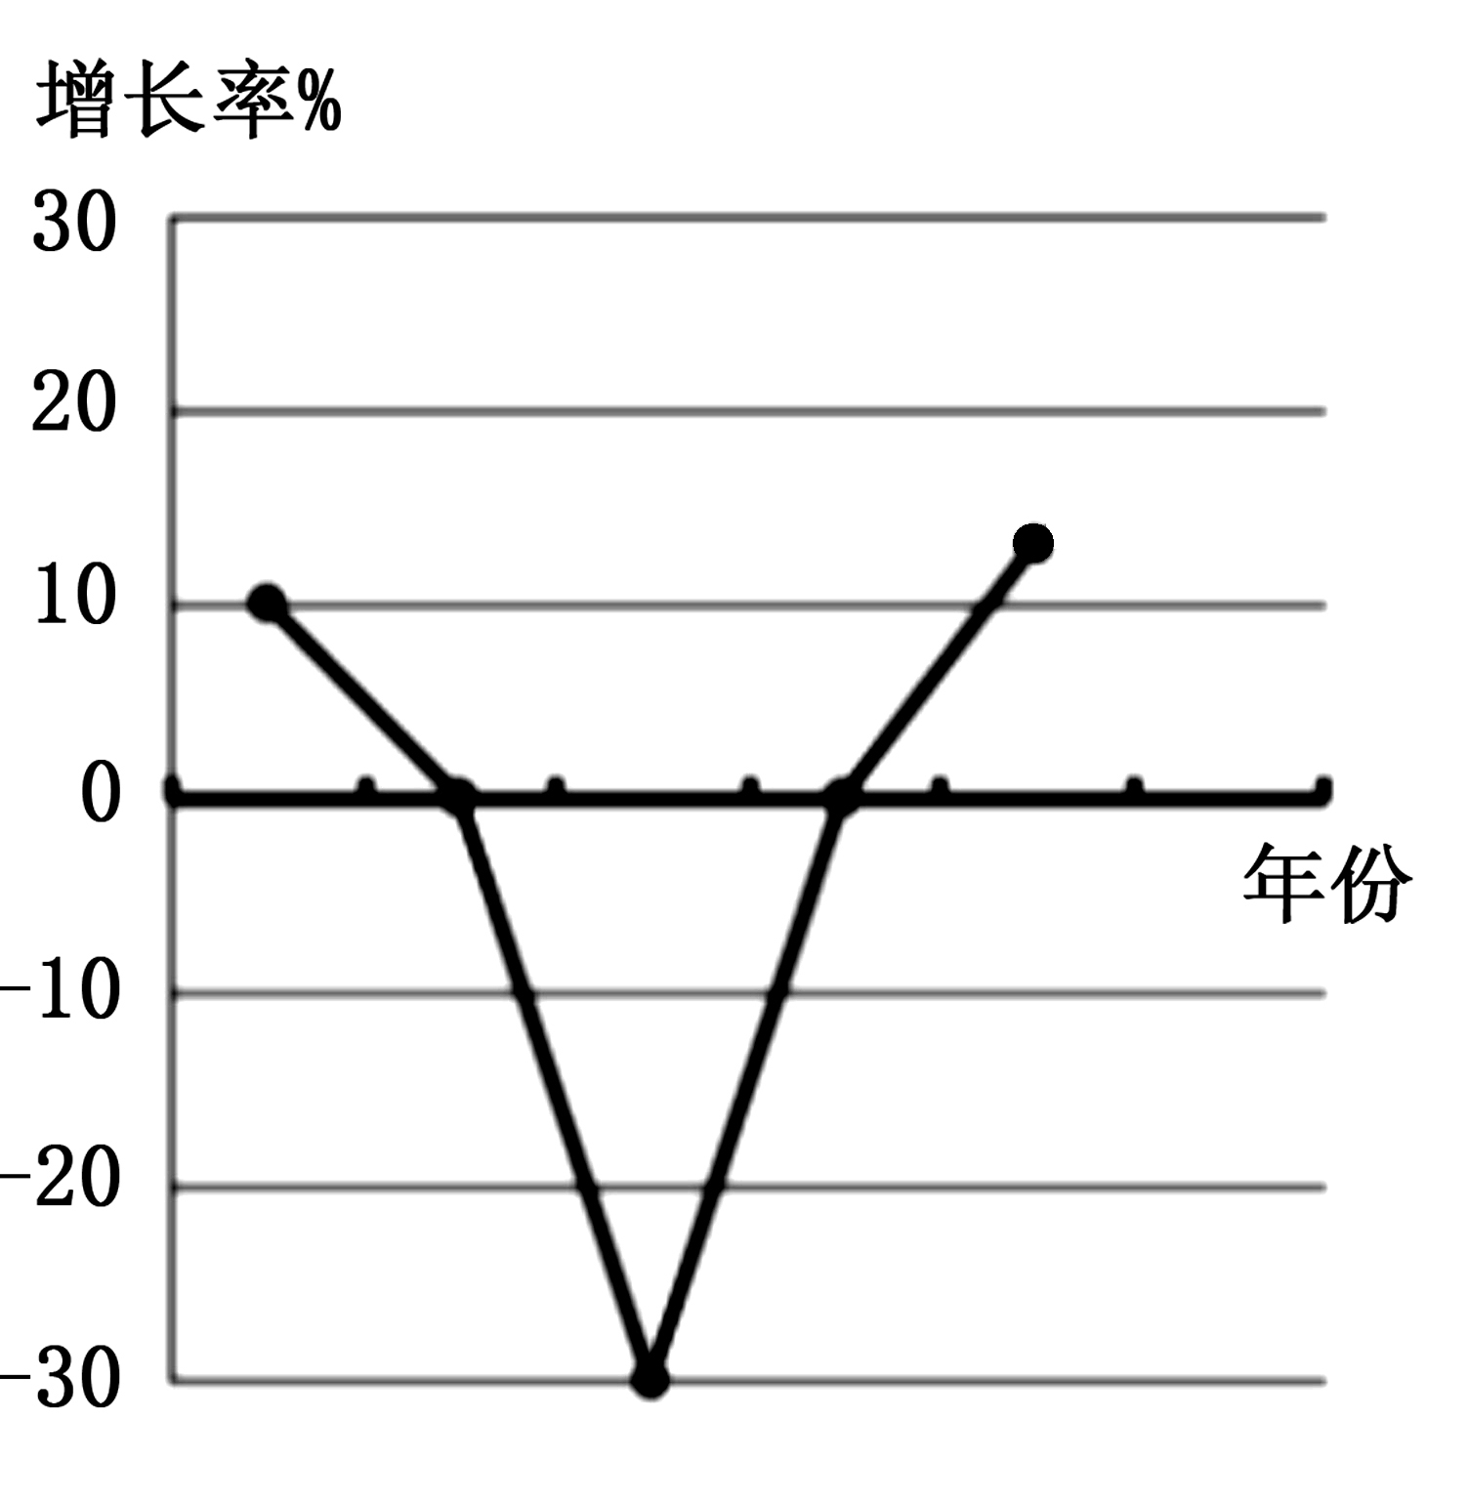
A．1953—1957 B．1959—1964
C．1970—1975 D．1984—1989
12．1979年五届全国人大对宪法和地方组织法进行了修改，1980年全国人大又通过了《中华人民共和国国籍法》等四部法律文件。截止1988年共制定了138部法律，对10部法律进行了修改，包括有关国家机构的法律、民法、刑法以及经济方面的法律等。材料表明我国
A．法制建设注重立法和修订相结合 B．法律体系构建任务全部完成
C．形成了中国特色的完整法律体系 D．基层民主法制建设卓有成效
13．“智慧的人总是做美而好的事情，愚昧的人则不可能做美而好的事，即使他们试着去做，也是要失败的。既然正义的事和其他美而好的事都是道德的行为，很显然，正义的事和其他一切道德的行为，就都是智慧。”材料反映苏格拉底主张
A．人是万物的尺度 B．认识你自己
C．智慧意味着自知无知 D．美德即知识
14．“凡进入英国或各殖民地港口的商船，必须是英国或该殖民地所有，其船员又只能是该船所属地的臣民；欧洲商船可以进入英国港口，但只能携带本国商品，配备本国船员。”这说明当时英国
A．致力于海上公平贸易 B．殖民霸权受到他国挑战
C．积极应对法国的扩张 D．实行贸易保护主义政策
15．在伏尔泰心中，奉行儒学的中国是开明专制君主制的典范，那里有真正的信仰自由，佛教、道教、喇嘛教都可以自由传道，政府只管社会风化，从不规定国民的宗教信仰。他还说中国人是“所有人中最有理性的人”。伏尔泰如此推崇中国旨在
A．抨击否定君主政体 B．倡导宗教信仰自由
C．借古讽今促进启蒙 D．推动中西文化交流
16．1832年改革把英国的选民人数从48．8万增加至80．8万，从人口总数的大约2%上涨至3．3%。中等阶级的多数虽然还不掌权，但是获得了选举权。尽管改革法案对日益壮大的工商业资产阶级做出了让步，但是土地贵族继续保持优势地位。据此，对此次改革理解不正确的是
A．促进英国向现代民主发展 B．工业资产阶级掌握政权
C．具有和平、渐进性的特点 D．削弱了贵族的政治权力
17．恩格斯指出，工业的巨大发展为力学、化学、物理学提供了大量可供观察的材料、实验手段和工具，“真正有系统的实验科学，这时候才第一次成为可能”，“社会一旦有技术上的需要，则这种需要就会比10所大学更能把科学推向前进。”对恩格斯的观点理解正确的是
A．经济发展推动近代科技进步 B．工业革命促成近代自然科学诞生
C．科学技术促进近代工业发展 D．市场需求是科技发展的决定因素
18．“不合宜者，渐渐消亡，其合宜者，得以永存，此为天道自然之力。但其说与耶稣之旨相反，故各国儒士，均不服其言，初始辩驳蜂起，今佩服者渐多，而格致之学从此大为改变。”材料评述的自然科学理论
A．改变了人们的宗教信仰 B．揭开了反对封建神学的序幕
C．促进了欧洲的思想解放 D．开创了物理学发展的新时代
19．1971年尼克松总统在经济报告中说，“我不想为了解决通货膨胀问题而管制工资和物价，因为这样做就会产生更多麻烦和新问题，我也不想借口管制工资和物价来装饰门面。”这说明美国政府试图
A．放松经济管制，恢复自由放任
B．减少国家干预，调整经济政策
C．扩大政府职能，解决民生问题
D．缩小贫富差距，建立福利国家
20．冷战史专家文安立《冷战与革命》：“美苏干涉主义在很大程度上影响了国际和国内结构，第三世界的政治、社会和文化变迁则孕育其中。若非冷战，当今的非洲、亚洲甚至拉丁美洲恐怕不会是这个样子”。在他看来
A．美苏对抗导致世界秩序稳定
B．美苏主导了世界体系的重建
C．美苏冷战促进了亚非拉美的社会进步
D．冷战格局为第三世界提供了发展空间
二、材料解析题：本大题共5题，第21题11分，第22题12分、 23题14分，第24题13分、 25题10分，共60分。
21、朱熹不仅是儒家思想的集大成者，也是影响深远的教育家。阅读材料：
材料一 朱熹编著《四书集注》，用理学思想重新解释《大学》《中庸》《论语》《孟子》，使理学透过四书而深入人心。他编《小学集注》，教育青少年遵循三纲五常的道德规范，他编《论语训蒙口义》《童蒙须知》，对儿童的衣着、语言、读书、写字、饮食都作了道德规定。
——樊树志《国史概要》
材料二 朱熹道德教育思想重要的内容就是轻视功利，把“存天理，灭人欲”作为道德教育的根本目标。他指出，向人们灌输伦理道德思想，不仅要启发他们加强自身的修养，而且要开设学校进行专门教育。他认为对不同层次的教育对象，应当提出不同的培养目标。如小学的道德教育可以从躬行“洒扫、应对、进退之节”入手，让学生懂得“爱亲、敬长、隆师、亲友之道”，而大学道德教育的重点则放在“穷理、修身、齐家、治国、平天下之道是也”，让学生尽快成为国家的栋梁。
——摘编自余仕麟《中国古代道德教育思想的历史演变及其思想精华》
材料三 朱熹《白鹿洞书院揭示》：一是五教之目：父子有亲，君臣有义，夫妇有别，长幼有序，朋友有信。二是为学之序：博学之，审问之，慎思之，明辩之，笃行之。三是修身之要：言忠信，行笃敬，惩忿窒欲，迁善改过。四是处事之要：正其义不谋其利；明其道不计其功。五是接物之要：己所不欲，勿施于人；行有不得，反求诸己。
——孙培青《中国教育史》
完成下列要求：
（1）据材料一，概括指出朱熹在基础教育方面的改革措施。(3分)
▲ ▲ ▲
（2）据材料二，归纳朱熹关于道德教育的主要观点。(4分)
▲ ▲ ▲
（3）据材料三，概括《白鹿洞书院揭示》的特点，结合所学知识指出朱熹重视教育的主要目的。(4分)
▲ ▲ ▲

22． 阅读材料：
材料一 文艺复兴时期的宗教徒，与中世纪那些墨守成规、慑服于教会权威、不敢作世俗斗争的宗教徒已大不相同。他们不再任宗教束缚其自由思想。如：薄伽丘着意攻击教会的丑行；瓦拉无情地揭露教会的谎言。文艺复兴总的说来是还没有否定宗教。
——摘编自尹红《略论欧洲文艺复兴的历史作用》
材料二 反抗罗马教会的宗教改革还有更为深层的社会根源——教会森严的等级制度长期以来发展了一种政治世俗主义，削弱了其精神凝聚力，卷入了外交和军事纷争；教会信仰的极度虔诚和神灵与经常非宗教的、世俗的，以及唯利是图的教士阶层形成了鲜明对照；王室力量的兴起、民族主义和德意志的地方叛乱此起彼伏，与教皇和哈布斯堡神圣罗马帝国的普世野心针锋相对。
——理查德·塔纳斯《西方思想史》
材料三 以自然神论者自居的伏尔泰对基督教的组织体系、教义信条和神职人员进行无情的批判，到了年轻一代的百科全书派思想家那里，对教会体制和神学教义的批判进一步发展为对基督教信仰本身的批判，从而把伏尔泰等老一辈启蒙思想家的自然神论推向了公开的无神论。在狄德罗、霍尔巴赫等人眼里，基督教乃至一切宗教都被看作是愚昧加欺骗的产物，是理性遭受蒙蔽的结果，狄德罗认为自然是一个自己发生、自己生长的独立体系，并不需要上帝来充当初始原因。
——摘编自赵林《理性与信仰在西方启蒙运动中的张力》
完成下列要求：
（1）据材料一，归纳文艺复兴时期对待宗教的态度，结合所学知识分析这种态度形成的原因。(5分)
▲ ▲ ▲
（2）据材料二，概括宗教改革反对罗马教会的社会根源。结合所学知识，指出马丁·路德改革的核心主张。(4分)
▲ ▲ ▲
（3）与材料一、二相比，材料三中启蒙运动对宗教的态度发生了什么变化？从思想文化角度简析此变化的影响。(3分)
▲ ▲ ▲

23．新中国的外交政策和方针受诸多因素的影响。阅读材料：
材料一 对于新中国而言，和平共处五项原则的提出在当时有着深刻的现实意义。……消耗了巨大的人力、物力和财力的朝鲜战争于1953年才刚刚结束，如果不能在1954年阻止印度支那战争升级并扩大的趋势，新中国的财政将会雪上加霜；此外，新中国也面临着周边的安全环境恶化的危险：一方面是因为美国逐渐加强在亚太地区的军事部署，另一方面是由于周边国家对新中国红色政权的“恐惧”，使得一些周边国家也希望美国扩大在亚洲地区的军事存在。这给中国的安全防务带来了巨大的压力。
——摘编自孙天旭《浅论和平共处五项原则对当下中国外交的意义》
材料二 1977年7月，中共中央十届三中全会决定，恢复邓小平的职务，为中美关系的改善奠定了新的政治基础，在邓小平的倡导下，中国共产党内逐渐形成一种共识：中国实现现代化，必须搞改革开放，必须大胆地向西方学习，引进先进技术和先进管理经验。而对外开放和引进的重点是美国，这样，推动中美关系正常化，不仅仅是冷战格局中维护中国国家安全的迫切需要，更是成为保证改革开放路线的关键因素。
——胡晓丽《中苏关系中的美国因素(1949—1989)》
材料三 世界多极化、经济全球化、社会信息化、文化多样化深入发展……国际力量对比更趋平衡，和平发展大势不可逆转……我们呼吁，各国人民同心协力，构建人类命运共同体……要相互尊重、平等协商、坚决摒弃冷战思维和强权政治，走对话而不对抗、结伴而不结盟的国与国交往新路。
——摘自中共十九大报告
完成下列要求：
（1）据材料一，简析中国当时提出和平共处五项原则的“现实意义”。结合所学知识，指出我国为化解周边国家对红色政权的“恐惧”采取的其他措施。(4分)
▲ ▲ ▲
（2）据材料二，概括70年代中美关系改善的原因。（3分）
▲ ▲ ▲
（3）据材料三，归纳当前国际形势的主要特点及中国的外交政策。(4分)
▲ ▲ ▲
（4）综合上述材料，指出影响我国外交政策制定的主要因素。(2分)
▲ ▲ ▲

24．农业政策的调整是苏联（俄）社会主义建设的重要内容。阅读材料：
材料一 俄国十月革命之后，在解决战时共产主义的危机时，列宁指出：“现在最迫切的就是采取那种能够立刻提高农民经济生产力的办法。只有经过这种办法才能做到既改善工人生活状况，又巩固工农联盟，巩固无产阶级专政。”
——摘自《青海社会科学》2005年第2期
材料二 20世纪20—30年代，在苏联……，绝大多数农户加入集体农庄，形成了集体农庄经济制度。农庄是国家直接支配的经济单位，其播种结构、播种面积、单产量、总产量、牧畜种类数量、农艺措施以及农蓄产品的分配等各项指标，都由国家决定。为保证工业化所需资金，国家实行义务交售制，以远低于生产成本的价格收购农庄的产品。……与此相对应的是严峻的农业形势：1953年的人均粮食和肉类的产量只有432公斤和30公斤，比革命前1913年的540公斤和31．4公斤还要低。
——吕奔《苏联农业集体化运动研究(1927—1939)》
材料三 1955年他在中央全会的决议中指出“玉米是最高产的作物，应该在我国所有地区广泛推广”，要求到1960年播种面积至少扩大到2800万公顷……1956年农业丰收，这一特殊情况使赫鲁晓夫头脑发热，1957年5月，他未经中央讨论，在列宁格勒一次集会上宣布三四年内按人口平均计算在肉类、奶类和黄油产量方面赶上和超过美国的惊人目标。这一目标遭到苏联党内一些人和经济学家的反对，也受到美国哥伦比亚广播公司记者的嘲笑，他却还是一意孤行。
——摘编自唐士润《评赫鲁晓夫的农业改革》
完成下列要求：
（1）据材料一并结合所学知识，指出列宁采取的“提高农民经济生产力”的具体办法，简析其积极作用。（3分）
▲ ▲ ▲
（2）据材料二，概括苏联在推动农业生产规模化方面的措施，分析其对苏联经济发展的影响。(5分)
▲ ▲ ▲
（3）据材料三，归纳赫鲁晓夫农业改革的特点。(3分)
▲ ▲ ▲
（4）综合上述材料，谈谈你从苏俄(联)农业政策调整中得到的启示。(2分)
▲ ▲ ▲

25．制度变革是中国古代改革的重要内容。阅读材料：
材料一 随着生产力的发展，井田制逐渐体现出衰败的趋势，至春秋时期，井田制度已无法激励生产积极性，成为生产力发展的障碍。“民不肯尽力于公田”，“公作则迟，有所匿其力；分地则速，无所匿迟也”的局面时有发生。至战国时代各国纷纷变革，意在废弃井田制度。公元前359年和公元前350年，商鞅变法实行“为田开阡陌封疆”，“除井田，民得买卖”。从而彻底废除了古老的“田里不鬻”政策。
——《中国古代土地所有制演进的逻辑及其当代启示》
材料二 时民困饥流散，豪右多有占夺。太和九年，高祖下诏均给天下民田：诸男夫五以上，授露田四十亩，妇人二十亩……(休耕轮作)所授之田，率倍之，(耕种一年休耕两年的贫瘠土地)三易之田，再倍之，以供耕作……十年，给事中李冲上言：“其民调，一夫一妇，帛一匹，粟二石……”于是海内安之。
——摘编自《魏书·食货志》
完成下列要求：
（1）据材料一，说明战国时期土地制度发生变化的原因，结合所学知识指出商鞅在变革土地制度方面的举措。(5分)
▲ ▲ ▲
（2）据材料二，概括北魏孝文帝制度变革的背景和主要内容。（4分）
▲ ▲ ▲
（3）从社会转型的视角，简析上述两次土地制度变革的共同作用。（1分）
▲ ▲ ▲

